钦州市老科协新班子深入基层
开展调研走访活动

为了深入学习贯彻习近平总书记在加强基础研究座谈会上的重要讲话精神和对老科协工作的重要指示精神，针对今年的工作重点，市老科协新班子在李贤发会长的带领下，近期分别到辖区的两县两区老科协座谈、走访调研，与他们一起研究开展助力乡村振兴“老专家助企服务行”活动。
2026年5月21日第一站到了灵山县广西昊扬食品有限公司，实地考察了生产车间，观摩生产线运作，与企业负责人交流。了解企业在特色农产品加工领域的创新，以及“公司+合作社+家庭农场+农户”的产业化发展模式。带动农户增收推动产业升值，助力乡村振兴方面发挥了重要作用。
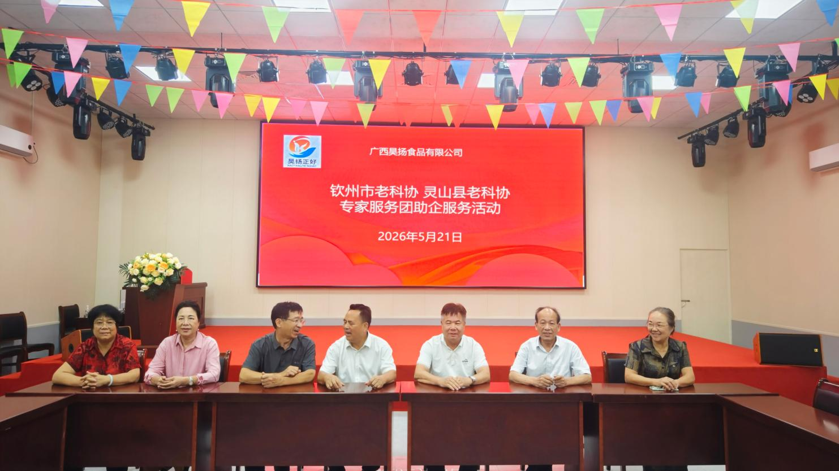
2026年6月5日第二站走进浦北县龙门工业园浦北陈皮博物馆和广西中皮健康产业有限公司，是浦北陈皮文化展示，产业科普，研学接待，品牌宣传的核心地标。他们采取“公司+基地+农户”发展模式，联农带农，激活乡村振兴。衔接张兴财水果产业人才传承工作站，形成技术传承+文化展示的产业配套体系。陈皮产业链发展优势,为助力县域经济找准工作方向。
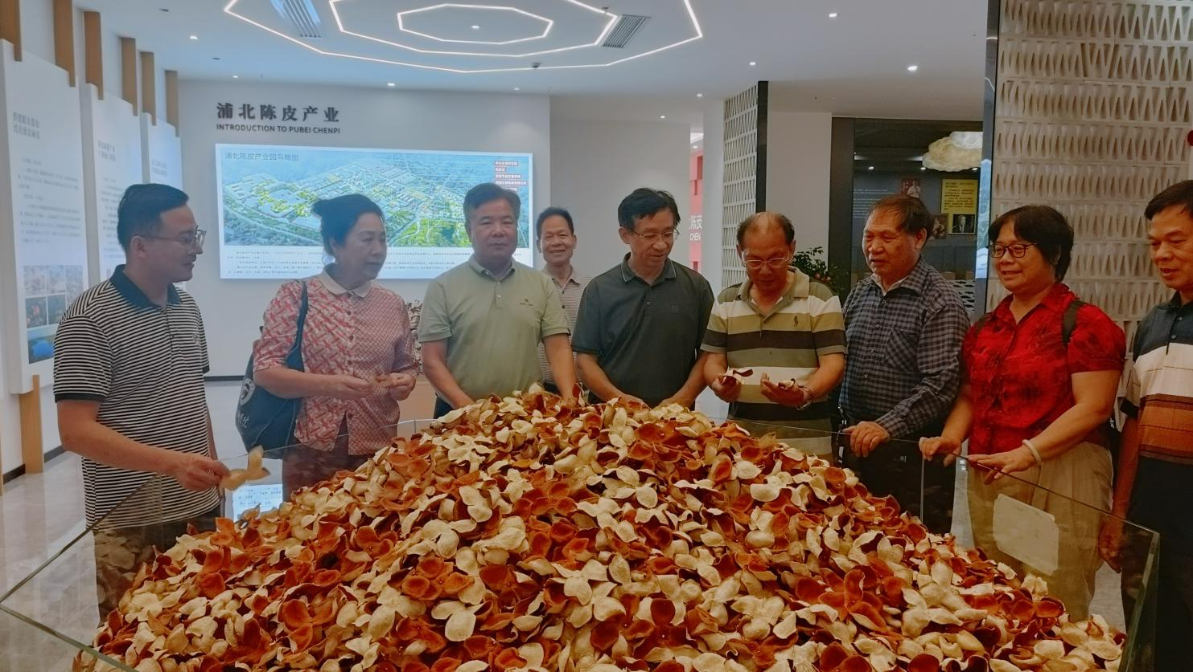

2026年6月11日第三站走进钦南区广西港河生态农业有限公司，是一家现代化渔业产业化、智能化绿色发展的企业。 构建工厂化育苗--陆基循环水养殖--海上生态混养--产品外销全产业链，精准掌握水产养殖产业转型升级企业。先后获国家级水产健康养殖和生态养殖示范区、全国农业农村信息化示范基地，自治区农业生产化重点龙头企业等多项荣誉，是广西现代化设施渔业生态循环农业的标杆企业。
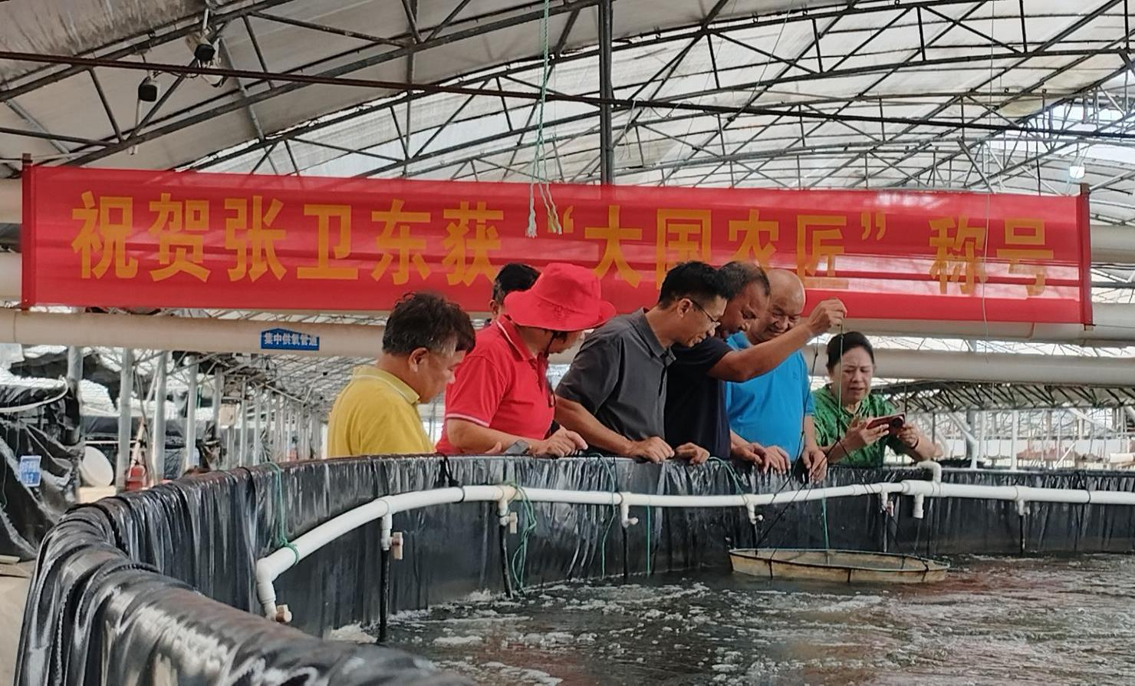
2026年6月12日第四站到了钦北区峨眉生态园。是生态循环农业特色种植，乡村休闲旅游，农产品展销于一体的综合性生态农业园区。目前生态园已形成“农业打底，旅游引流，餐饮、住宿增收”的稳定商业模式。
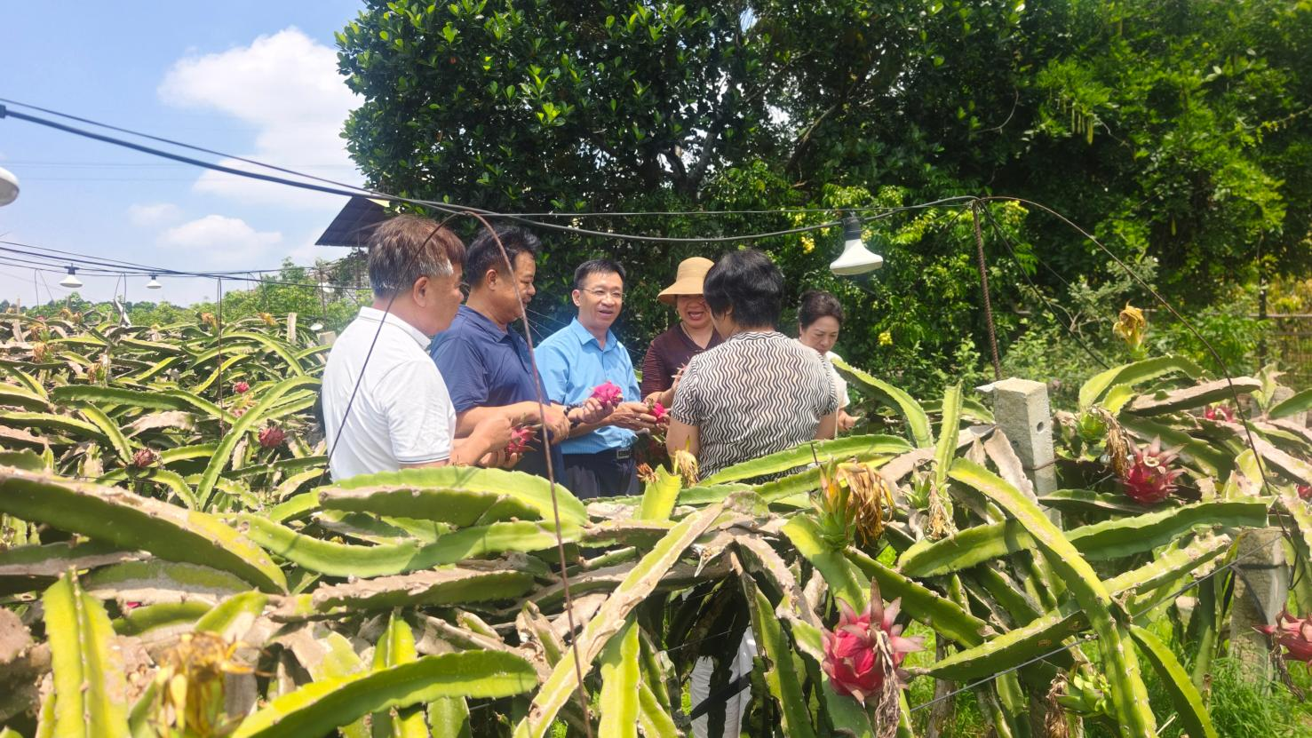
通过走访调研，老专家们分别建议企业注重培养人才，科普赋能强产业；延伸产业链条，提升产品附加值；坚持创新驱动，加大特色农产品深加工；强化品牌建设与市场推广，扩产提质，转型升级。
通过与两县两区老科协班子座谈，详细了解县区科协组织建设、科普服务、建言献策、志愿服务等工作开展情况，当前工作难点与下一步工作思路，进一步畅通上下联动工作渠道。
李贤发会长充分肯定两县两区老科协工作成效，表示市老科协将持续强化市县联动，充分发挥老科技工作者聪明才智、技术优势，聚焦乡村振兴和特色产业发展，主动靠前服务、积极建言献策，助力钦州乡村振兴、平陆运河沿线产业高质量发展贡献银发力量。

